- Nacrtaj geološku kartu na osnovu priloženog blokdijagrama.
Obojaj kartu, dodaj legendu, oznaku za smjer sjevera, simbole položaja slojeva i geoloških struktura.
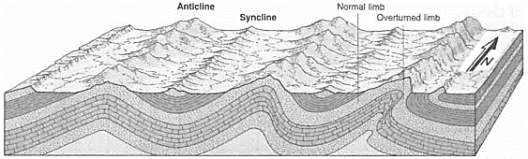

- Nacrtaj profil A – B.
Označi brojevima relativnu starost pojedinih slojeva (1- najstariji sloj).

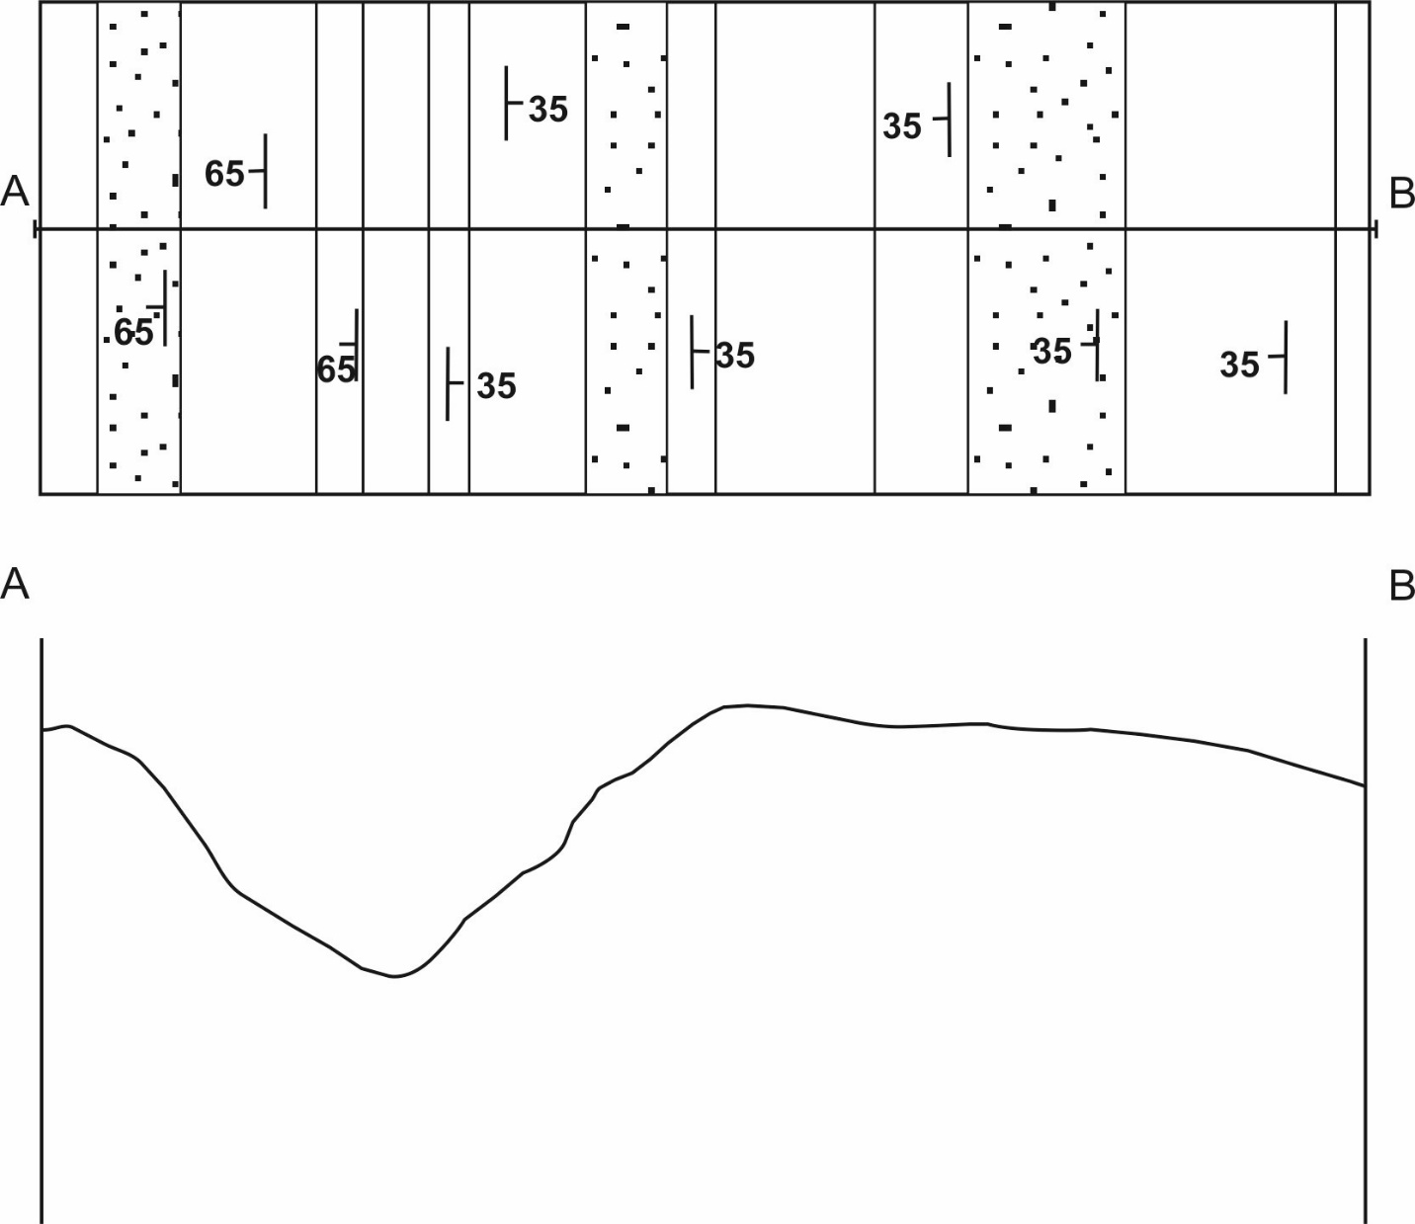

Koji je strukturni element litosfere prikazan profilom?

